淡江時報 第 480 期
「鋼」招牌
學生新聞

2010/09/27

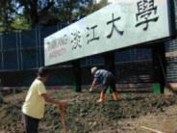
本校在水源街二段路口搭設花架，裝上不銹鋼製鏤空校名，不久就可以看到繁花盛開的裝製。（圖�邱啟原攝）

